Технологическая карта занятия
Этап занятия | Деятельность учителя | Деятельность учащихся | Время
1. Организационный момент  Цель: организовать деятельность учащихся. | Приветствует учащихся, проверяет готовность к занятию  (1 слайд) | приветствуют учителя;  демонстрируют готовность к занятию, | 1 мин.
2. Мотивация к учебной деятельности (разминка)  Цель: создать условия для возникновения у учащихся внутренней потребности включения в работу. | Предлагает провести разминку по рядам и выполнить испытания, просит желающих поднять руки.  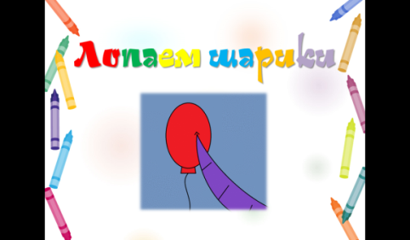  Объясняет правила игры «Лопаем шарики»  - Игра "Лопаем Шарики" (2 слайд)  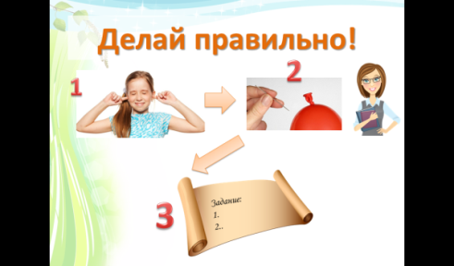  Проверяет готовность и раздает задания. (3 слайд) Объясняет правила извлечения заданий. (Приложение 2)  Стимулирует работу, помогает безопасно извлечь задания, следит за порядком и соблюдением требований.  Организует диалог между командами в случае затруднений. | Показывают интерес, желание и готовность прохождения всех испытаний.  Поднимают руки  Внимательно слушают и запоминают инструкцию  Демонстрируют готовность, дают эмоциональную реакцию, извлекают задания и их выполняют. Обсуждают в группах, рассуждают и дают ответ.  Включаются в беседу, высказывают свои мысли. | 10 мин.
3. Основная часть  Цель: развитие психических процессов (внимания, памяти, мышления), совершенствование мыслительных операций (анализа, синтеза, классификации), развитие навыка контроля за деятельностью, умения рассуждать и доносить до аудитории свое решение. | Предлагает выполнить разминку для глаз и запомнить движения которые совершали герои на слайде и после повторить их рукой в воздухе.  (4 слайд)  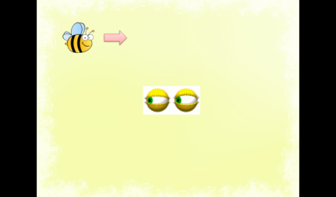  Следит за выполнением разминки.  (На доске появляется 5 слайд)  Учитель предлагает выполнить задание.  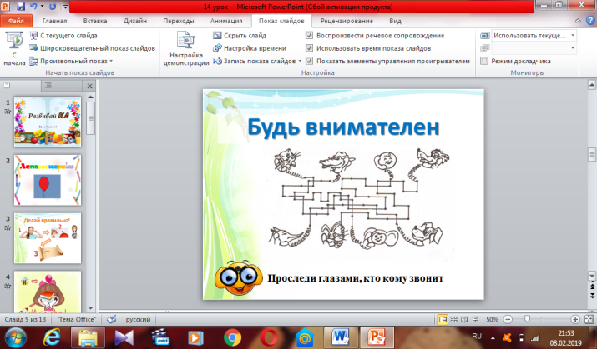  Объясняет задание, просит проследить глазами по проводам и узнать кто кому звонит. Просит запомнить эти пары.  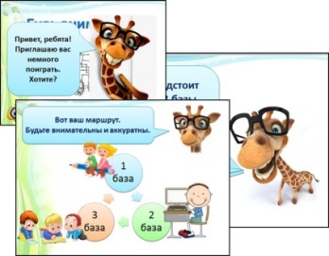  На слайде неожиданно появляется персонаж и предлагает детям игру. (Слайд 6-10)  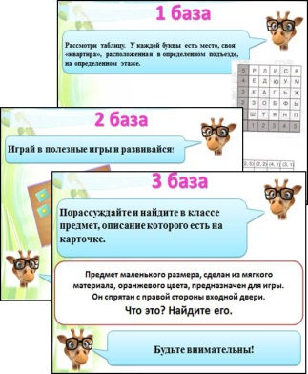  Учитель объясняет правила игры и задания, которые им предстоит выполнить на каждой базе мини - игры.  Учитель следит за процессом выполнения заданий, фоном играет музыкальное сопровождение.  Проверяет правильность выполнения задания, следит за временем и дает звуковой сигнал через каждые 5 минут для смены баз.  Раздает карточки для группы на 1 базе. Если дети быстро выполняют задание дополнительно выдается еще одна карточка  (Приложение 1, карточка №1 и №3)  Настраивает, помогает включить игру учащимся на 2 базе. (Интернет ресурсы, Приложение 5)  На 3 базе раздает карточки с описанием (Приложение 1, карточка №2) Следит за порядком, организовывает при необходимости работу в группах, контролирует и регулирует процесс. Помогает сориентироваться, что бы найти предмет.  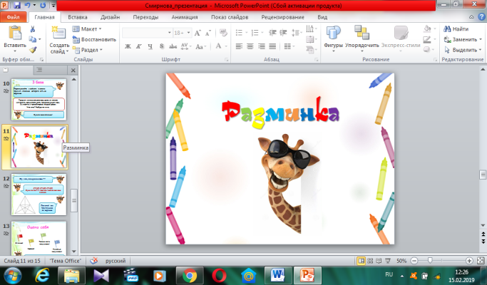  После прохождения всех баз, предлагает вместе с героем размяться.  (11 слайд )  Показывает нейропсихологические двигательные упражнения, на развитие межполушарного взаимодействия, развития самоконтроля, снятия напряжения и физического развития (Приложение 3)  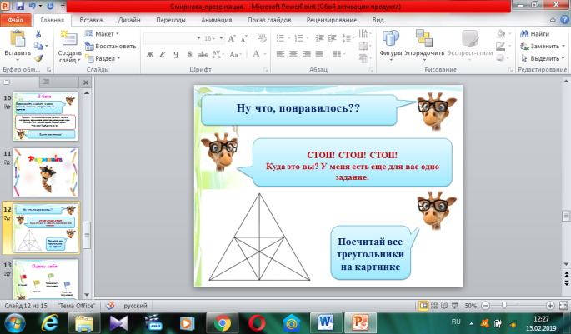  Учитель предлагает выполнить еще одно задание от героя(12 слайд)  Просит посчитать сколько изображено треугольников. При необходимости помогает учащимся, стимулирует и направляет. | Готовятся к выполнению разминки, внимательно следят глазами за перемещающимися предметами, запоминают их движения.  Повторяют движения рукой в воздухе.  Выполняют задание, называют кто кому звонит.  Кот - собаке  Крокодил Гена - Чебурашке  Колобок - лисе  Волк - зайцу  - Хорошо!  Запоминают пары слов.  Дети проявляют эмоциональную реакцию, готовность и желание продолжить.  Внимательно слушают, смотрят и запоминают инструкции.  Распределяются на группы для прохождения заданий на каждой из баз. Распределение происходит по равному количеству.  Базы пронумерованы и обозначены. (Приложение 4)  После разделения приступают к выполнению заданий, в парах, группах, индивидуально за компьютером.  По сигналу меняются базами, пока каждый не пройдет все 3 базы.  Учащиеся на 1 базе в парах выполняют задания на карточке. Совещаются, записывают ответ. ( Приложение 1, карточка №1 и №3)  Учащиеся на 2 базе играют в развивающие онлайн- игры.  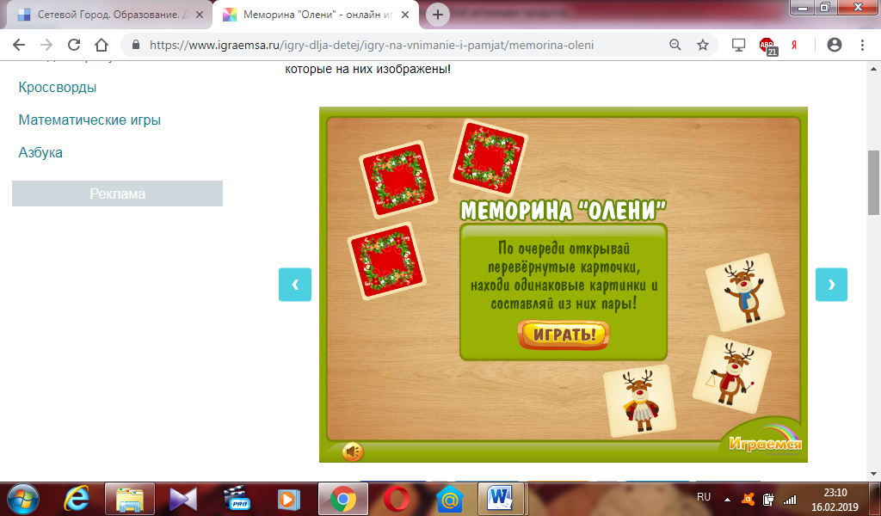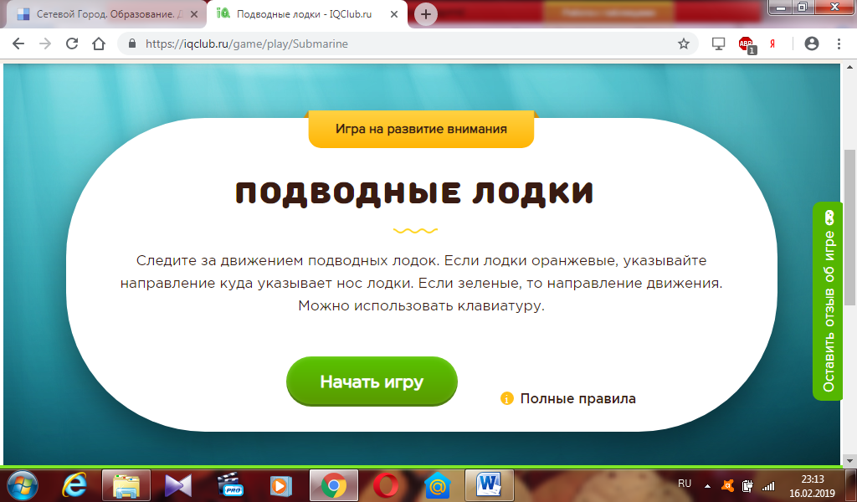  Учащиеся на 3 базе рассуждают над описанием, предлагают варианты ответов и решений, обсуждают, отгадывают предмет и ищут его в кабинете, используя подсказку в описании. (Приложение 1, карточка №2)  Проявляют интерес, готовятся к разминку, встают.  Вместе с учителем выполняют двигательные упражнения.  В конце выполняют 3 свободных вдоха-выдоха и садятся за парты.  Выполняют задание, коллективно, считают треугольники. Дают ответы. | 27 мин
4. Итог занятия, рефлексия.  Цель: организовать рефлексию учащимися своей деятельности на занятии. | Учитель благодарит детей, подводит итог занятия, предлагает оценить свою работу на занятии от лица себя и героя.  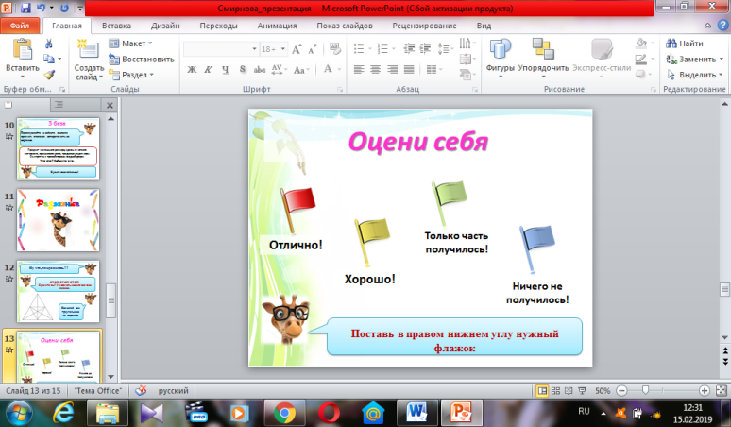  (13 слайд)  Прощается с ребятами и героем. Хвалит детей. (слайд 14)  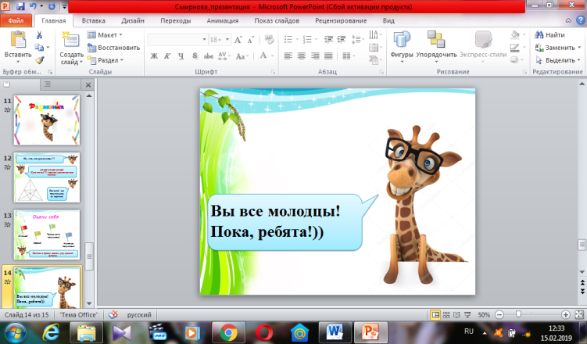 | Оценивают свою работу в классе, в группах, самостоятельно выполненную, выставляют соответствующие флажки.  Делятся впечатлениями от занятия, трудностями, и моментами, которые прошли успешно. | 3 мин

